17.05.2016
334

На основании статей 8, 42, 43, 45, 46, 56, 57 Градостроительного кодекса Российской Федерации, статей 11, 33 Правил землепользования и застройки
города Перми, утвержденных решением Пермской городской Думы от 26 июня 2007 г. № 143, с учетом протокола публичных слушаний от 23 марта 2016 г.,
заключения о результатах публичных слушаний от 30 марта 2016 г. № 92

администрация города Перми ПОСТАНОВЛЯЕТ:
1. Утвердить прилагаемые:
1.1. проект планировки территории, ограниченной ул.Старцева, ул.Лихвинской, ул.Самаркандской, ул.Чукотской в Свердловском районе города Перми (далее – проект планировки территории);
1.2. проект межевания территории, ограниченной ул.Старцева, ул.Лихвинской, ул.Самаркандской, ул.Чукотской в Свердловском районе города Перми (далее – проект межевания территории).
2. Признать утратившим силу постановление администрации города Перми от 19 июня 2009 г. № 366 «Об утверждении проекта планировки территории ул.Старцева – ул.Уинской от бульвара Гагарина до автомобильной дороги
«Восточный обход города Перми» в части территории, ограниченной ул.Старцева, ул.Лихвинской, ул.Самаркандской, ул.Чукотской в Свердловском районе города Перми.
3. Департаменту градостроительства и архитектуры администрации города Перми разместить настоящее постановление в информационной системе
обеспечения градостроительной деятельности города Перми.
4. Функциональным и территориальным органам, функциональным
подразделениям администрации города Перми в своей деятельности
руководствоваться утвержденными проектом планировки и проектом межевания территории.
5. Настоящее постановление вступает в силу с даты официального опубликования в печатном средстве массовой информации «Официальный бюллетень органов местного самоуправления муниципального образования город Пермь».
6. Управлению по общим вопросам администрации города Перми обеспечить опубликование постановления в печатном средстве массовой информации «Официальный бюллетень органов местного самоуправления муниципального образования город Пермь».
7. Контроль за исполнением постановления возложить на заместителя главы администрации города Перми-начальника департамента градостроительства
и архитектуры администрации города Перми Ярославцева А.Г.

Глава администрации города Перми Д.И. Самойлов

УТВЕРЖДЕН
постановлением администрации
города Перми
от 17.05.2016 № 334

ПРОЕКТ ПЛАНИРОВКИ
территории, ограниченной ул.Старцева, ул.Лихвинской, ул.Самаркандской,
ул.Чукотской в Свердловском районе города Перми

I. Цели и задачи документации по планировке территории

Документация по планировке территории подготовлена в целях:
выделения элементов планировочной структуры;
установления границ земельных участков, на которых расположены объекты капитального строительства, границ, предназначенных для строительства и размещения линейных объектов.

II. Положения в отношении характеристики и параметров объектов транспортной инфраструктуры

2.1. Элементы планировочной структуры.

Таблица 1
№ | Наименование ЭПС | Площадь, га
1 | Квартал с многофункциональной жилой застройкой | 6,8

2.2. Положения в отношении характеристики и параметров объектов
транспортной инфраструктуры.
Планировочные решения по развитию объектов транспортной
инфраструктуры обеспечивают условия для движения через планируемую
территорию, доступность объектов и рекреационных зон на территории района, качественное преобразование сети квартальных улиц.
Виды улиц и дорог по функциональному назначению и расположению
в планировочной структуре города в соответствии с Генеральным планом города Перми, утвержденным решением Пермской городской Думы от 17 декабря 2010 г. № 205, их параметры и характеристики приведены в таблице 2.
Таблица 2
№ | Виды улиц  по назначению | Виды улиц по расположению  в планировочной структуре города | Наличие линий  городского общественного транспорта | Наименование улиц | Обозначение сечений улиц | Ширина профиля, м
1 | 2 | 3 | 4 | 5 | 6 | 7
1 | Улицы общегородские | радиальные | с автобусной  линией | ул.Лихвинская | - | 46,0
2 | Улицы квартальные | обычные, стандартные | нет | ул.Самаркандская | 2-2 | 28,0
3 | Улицы квартальные | обычные, стандартные | нет | ул.Чукотская,  ул.Старцева  (в границах  проектирования) | 1-1 | 21,0
4 | Улицы квартальные вспомогательные | обычные, стандартные | нет | ул.Балхашская | 3-3 | 12,0

2.3. Перечень планируемого размещения объектов капитального
строительства федерального, регионального, местного значения и характеристики планируемого развития.
Размещение объектов капитального строительства федерального,
регионального значения не планируется.

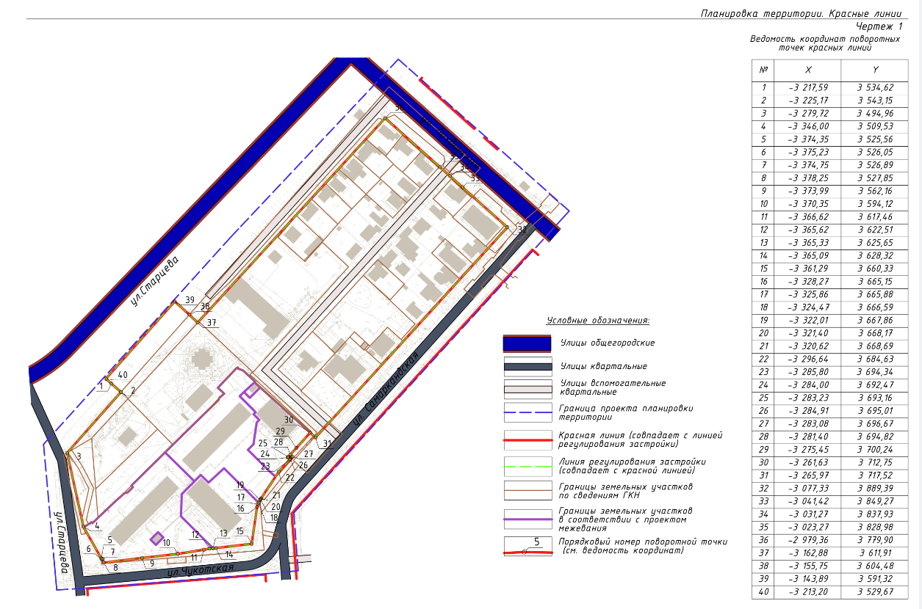

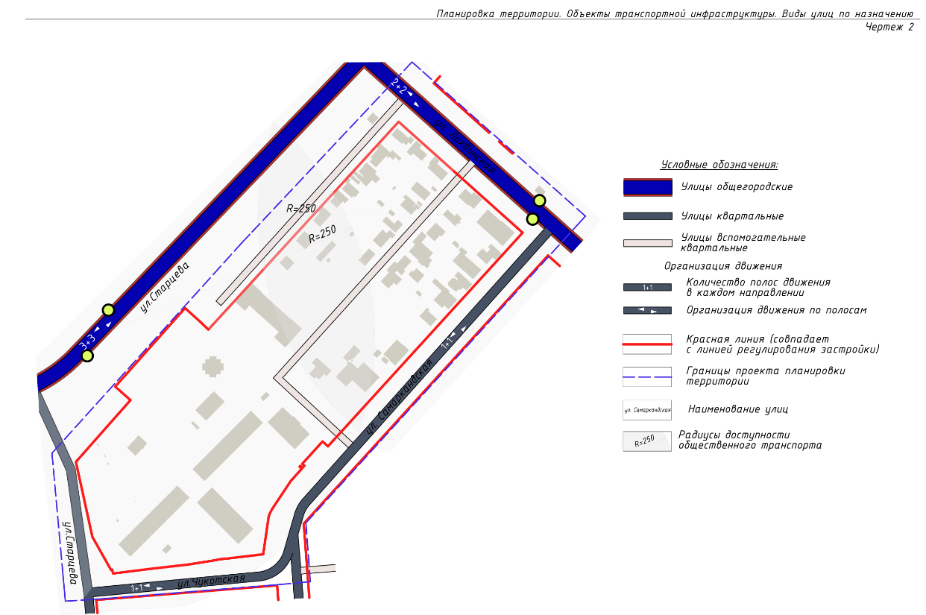

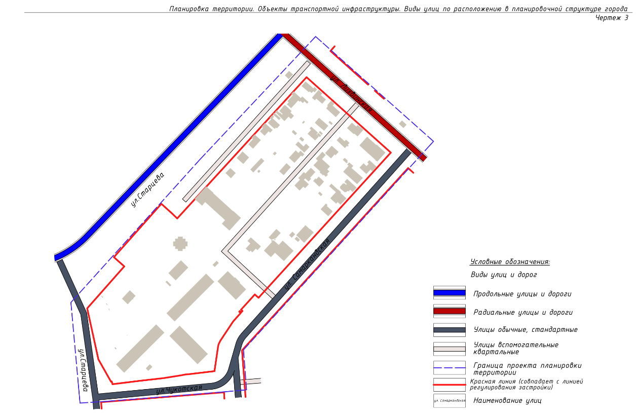
УТВЕРЖДЕН
постановлением администрации
города Перми
от 17.05.2016 № 334

ПРОЕКТ МЕЖЕВАНИЯ
территории, ограниченной ул.Старцева, ул.Лихвинской, ул.Самаркандской, ул.Чукотской в Свердловском районе города Перми

Пояснительная записка

В отношении рассматриваемой территории подготовлен проект планировки территории, в котором разработаны красные линии. Проектом планировки
предлагается частично изменить ранее утвержденные красные линии в границах проектируемой территории, а также установить недостающие красные линии.
Формирование земельных участков под многоквартирные жилые дома
(в том числе со встроенно-пристроенными нежилыми помещениями)
предусмотрено с учетом фактического землепользования.
В проектной документации на многоквартирные жилые дома минимальная площадь земельных участков под многоквартирные дома рассчитывается исходя из жилищной обеспеченности 30 кв.м/чел. согласно СП 42.13330.2011.
Проектная документация на многоквартирные жилые дома, расположенные
на проектируемой территории, прошла государственную экспертизу
в 2011-2012 гг. (положительные заключения экспертизы № 59-1-4-0260-11,
№ 59-1-4-0086-12, № 59-1-4-0065-12, № 59-1-4-0372-12) (до вступления в действие Местных нормативов градостроительного проектирования в городе Перми, утвержденных решением Пермской городской Думы от 24 марта 2015 г. № 60).
Удельный размер хозяйственных площадок уменьшен на 50 %, поскольку застройка выше 9 этажей, требуемая площадь озеленения принята с учетом уменьшения показателя (6 кв.м/чел.) на 30 % (в условиях расположения
микрорайона вблизи лесопарковой зоны).
Для соответствия проекта межевания проектной документации
минимальная площадь земельных участков рассчитывается согласно
СП 42.13330.2011.
Местоположение земельных участков определено в соответствии
с действующим земельным и градостроительным законодательством с учетом красных линий, границ смежных земельных участков, за счет свободных
городских земель.
Проектом предлагается образовать шесть земельных участков путем
перераспределения земельного участка с кадастровым номером 59:01:4311943:2 площадью 17145,31 кв.м со свободными городскими землями для исключения вклинивания, вкрапливания: 2 земельных участка :ЗУ1-:ЗУ2 площадью 92,47 кв.м и 64,19 кв.м, (разрешенное использование: жилищно-эксплуатационные
и аварийно-диспетчерские службы); 4 участка :ЗУ3-:ЗУ6 площадью
от 2378,01 кв.м до 5920,34 кв.м, (разрешенное использование: многоквартирные дома разных типов со встроенно-пристроенными помещениями нежилого
назначения на нижних этажах).
В совокупности площадь необходимых площадок составляет 12255,89 кв.м, площадь застройки – 4799,68 кв.м. Принятые площади земельных участков
соответствуют балансу территории, приведенному в государственной экспертизе проектной документации и СП 42.13330.2011.
Доступ к земельным участкам :ЗУ2, :ЗУ3 и :ЗУ5 обеспечивается через
земельный участок :ЗУ6.
Доступ к земельному участку :ЗУ1 обеспечивается через земельные участки :ЗУ6, :ЗУ3.

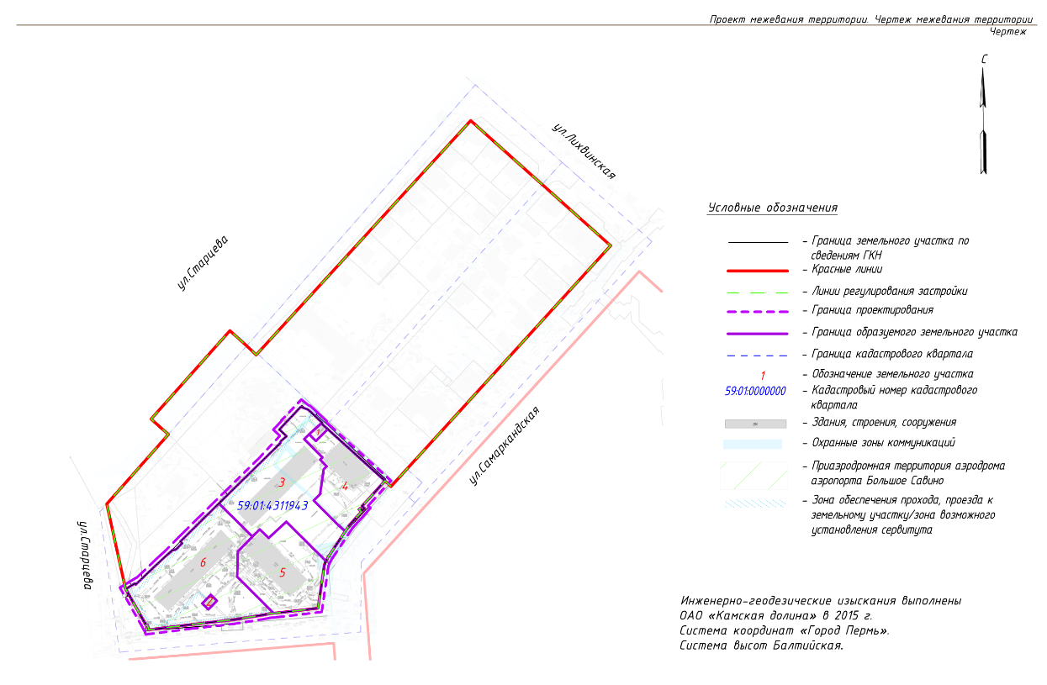

Экспликация земельных участков по проекту межевания

№ | Кадастровый номер земельного участка | Землепользователь | Категория  земель | Адрес земельного участка | Правовое  положение | Разрешенное  использование | Площадь  земельного участка  по проекту, кв.м | Примечание
1 | 2 | 3 | 4 | 5 | 6 | 7 | 8 | 9
 | 59:01:4311943  :ЗУ1 | закрытое  акционерное общество  «Авиатор-2» | земли  населенных пунктов | г.Пермь,  Свердловский район, ул.Самаркандская | собственность | трансформаторная подстанция | 92,4 | образование земельного участка в результате раздела земельного участка  с кадастровым номером 59:01:4311943:2
 | 59:01:4311943  :ЗУ2 | закрытое  акционерное общество  «Авиатор-2» | земли  населенных пунктов | г.Пермь,  Свердловский район, ул.Самаркандская | собственность | трансформаторная подстанция | 64,1 | образование земельного участка в результате раздела земельного участка  с кадастровым номером 59:01:4311943:2
 | 59:01:4311943  :ЗУ3 | закрытое  акционерное общество  «Авиатор-2» | земли  населенных пунктов | г.Пермь,  Свердловский район, ул.Самаркандская,143 | собственность | многоквартирные дома разных типов со встроенно-пристроенными помещениями  нежилого  назначения  на нижних этажах | 5253,0 | образование земельного участка в результате раздела земельного участка  с кадастровым номером 59:01:4311943:2

1 | 2 | 3 | 4 | 5 | 6 | 7 | 8 | 9
 | 59:01:4311943  :ЗУ4 | закрытое  акционерное общество  «Авиатор-2» | земли  населенных пунктов | г.Пермь,  Свердловский район, ул.Самаркандская,141 | собственность | многоквартирные дома разных типов со встроенно-пристроенными помещениями  нежилого назначения на нижних этажах | 2378,1 | образование земельного участка в результате раздела земельного участка  с кадастровым номером 59:01:4311943:2
 | 59:01:4311943  :ЗУ5 | собственники помещений многоквартирного дома | земли  населенных пунктов | г.Пермь,  Свердловский район, ул.Самаркандская,145 | - | многоквартирные дома разных типов со встроенно-пристроенными помещениями нежилого назначения на нижних этажах | 3454,3 | образование земельного участка в результате раздела земельного участка  с кадастровым номером 59:01:4311943:2
 | 59:01:4311943  :ЗУ6 | собственники помещений многоквартирного дома | земли  населенных пунктов | г.Пермь,  Свердловский район, ул.Самаркандская,147 | - | многоквартирные дома разных типов со встроенно-пристроенными помещениями нежилого назначения на нижних этажах | 5903,8 | образование земельного участка в результате раздела земельного участка  с кадастровым номером 59:01:4311943:2

